**Saint Pedro Poveda College**

**Grade School Department**

**HEKASI 5**

**Handout bilang 10**

**Mga Unang Pag-aalsa ng mga Pilipino laban sa mga Espanyol**

Ang sobrang pagbubuwis, sapilitang pagtatrabaho, mababang pagtingin sa mga Pilipino, pagpapahirap, pananakit at dahilang panrelihiyon ang naging sanhi ng paghihimagsik at pakikipaglaban ng mga Pilipino sa mga Espanyol. Sobra ang pang-aabuso ng mga Espanyol. Nais ng mga Pilipino na maibalik ang kanilang kalayaan sa sariling bayan.

Tandaan: ***Pag-aalsa*** – pakikipaglaban, paghihimagsik (to fight, to go against, to revolt)

***Pang-aabuso*** – pang-aapi (abuse)

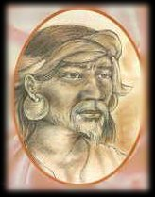Kabilang sa mga pag-aalsang ginawa ng mga Pilipino ay ang mga sumusunod:

***Sultan Kudarat (1619-1671)***

* **Matapang na pinuno ng Maguindanao**
* Isa siya sa mga pinunong Muslim na nakipaglaban sa mga Espanyol
* nasakop ng mga Espanyol ang malaking bahagi ng bansa ngunit hindi sila nagtagumpay laban sa mga Muslim ng Mindanao

***Tamblot at Bancao (1621 at 1622)***

* ***nag-alsa upang maibalik ang dati/ orihinal na pananampalataya ng mga***

***Pilipino (Paganismo)***

***Sultan Kudarat***

* Tamblot (Bohol) – napatay sa labanan
* Bancao (Limasawa) – pinugutan ng ulo ng mga Espanyol

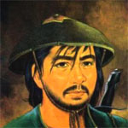

***Diego Silang (1762-1763)***

* 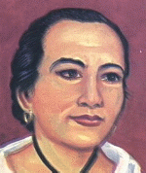pag-aalsa sa Ilocos
* dating naglilingkod sa mga Espanyol si Diego
* ***Nais niyang tanggalin ang buwis*** (nagalit sa kaniya ang

mga Espanyol)

* Binaril siya ni Miguel Vicos (May 1763)
* Ipinagpatuloy ng kanyang asawang si ***Gabriela*** ang pag-

alsa

***Diego Silang***

***Gabriela Silang (1763)***

* Ipinagpatuloy ng kanyang asawang si ***Gabriela*** ang pag-alsa
* Nahuli si Gabriela at binigti sa Vigan, Ilocos Sur noong Setyembre 1763

***Gabriela Silang***

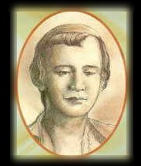***Hermano Pule (Apolinario dela Cruz)***

* pag-aalsa sa Quezon (1840-1841)
* ***nag-alsa dahil tinanggihan siyang maging pari dahil siya ay isang Pilipino***
* Itinatag niya ang **Confradia de San Jose** (samahang panrelihiyon)
* Pinatay siya ng mga Espanyol (binaril noong Nobyembre 1841 - pinugutan pa ng ulo at isinabit sa harap ng kanilang bahay sa Quezon)
* Nabuwag ang Confradia noong 1871

***Hermano Pule***

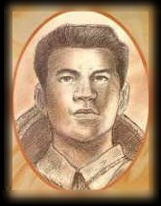***Francisco Dagohoy (1749-1829)***

* Francisco Sendrijas (tunay na pangalan)
* **“Dagohoy”** – mula sa salitang ***dagon***(Cebuano – agimat) ***hoyhoy*** (Cebuano – hangin) pinakamahabang pag-aalsa sa kasaysayan ng Pilipinas (85 taon)
* ***nag-alsa dahil tumanggi si Padre Gaspar Morales na bigyan ng Kristiyanong libing ang kanyang kapatid na si Sagarino***
* Namatay si Dagohoy dahil sa katandaan at sakit, ngunit ipinagpatuloy ng kanyang mga kasama ang pag-aalsa

***Resulta ng pag-aalsa***

1. Halos lahat ay hindi matagumpay – kulang sa pagkakaisa ☹

***Francisco Dagohoy***

1. Kulang sa plano at stratehiya
2. Mas malakas ang mga Espanyol

***Dahil sa pag-aalsa:***

* + Naipakita ng mga Pilipino na kaya nilang makipaglaban sa mga Espanyol
  + Natutunan ng mga Pilipino na kailangan ng pagkakaisa upang magtagumpay sa pakikipaglaban



**Mga Sanggunian:**

Lakbay ng Lahing Pilipino 5

Lahi 5

Pilipinas 5

Ang Bayan Kong Pilipinas 5